«Спутник V» зарегистрирован в Габоне и сертифицирован в Узбекистане
19.02.2021
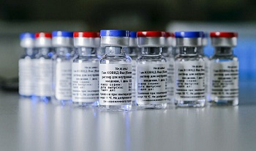
Российская вакцина против коронавируса «Спутник V» прошла сертификацию в Республике Узбекистан, сообщил Российский фонд прямых инвестиций (РФПИ).
Кроме того, «Спутник V» зарегистрирован Министерством здравоохранения Габонской Республики. Габон стал 29-й страной мира и четвертым государством Африканского континента, одобрившим российскую вакцину.
В настоящее время «Спутник V» входит в тройку мировых вакцин против коронавируса по количеству полученных одобрений государственными регуляторами.

Адрес страницы: http://mosds.mos.ru/presscenter/news/detail/9728842.html
ГКУ города Москвы «Центр гуманитарного и делового сотрудничества с соотечественниками за рубежом - Московский дом соотечественника»

